E-mail do professor: viviane@colegiodivinomestre.com

Data limite de entrega: 27/04/2020

Aluno(a):______________________________________ Data: 20/04/2020

- Você, que já é aluno da escola de anos anteriores, vai lembrar que a cada ano, na Semana dos Povos Indígenas, o DM faz uma exposição de imagens de alguma comunidade indígena. Abaixo temos algumas para você relembrar e para os alunos novos conhecerem...
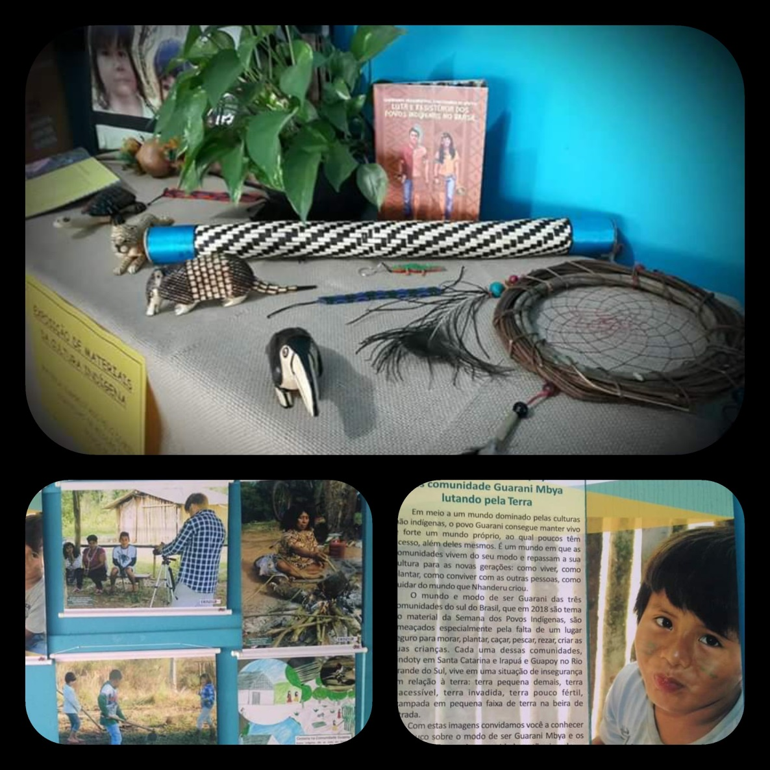

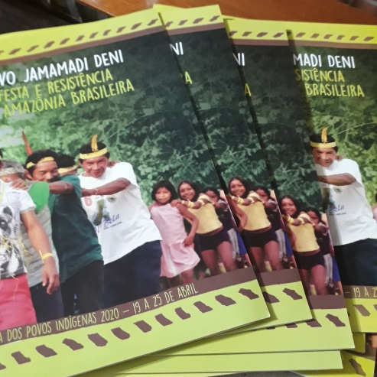
- Neste ano, se estivéssemos na escola, iríamos explorar os livrinhos sobre o Povo JAMAMADI DENI, da Amazônia.

- Contudo, como isto não será possível, vamos aproveitar, que esse material também foi disponibilizado na internet, e conhecer um pouco mais sobre esse Povo. Observe a imagem:
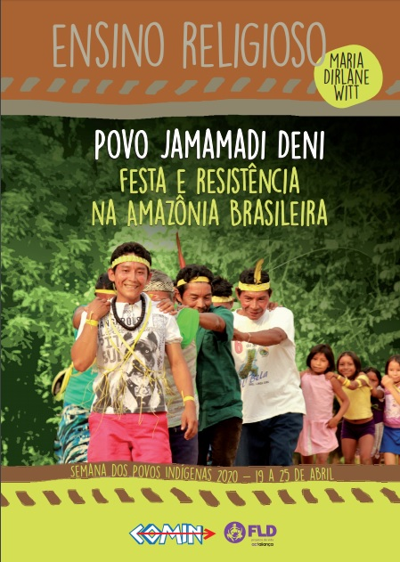

1) Leia a introdução abaixo e marque as ideias principais sobre o Povo Indígena:

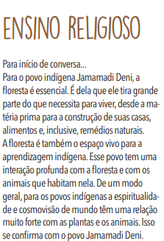

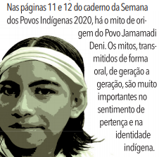

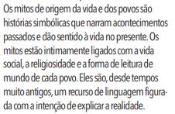

2) Agora, leia o Mito de Origem do Povo Jamamadi Deni...

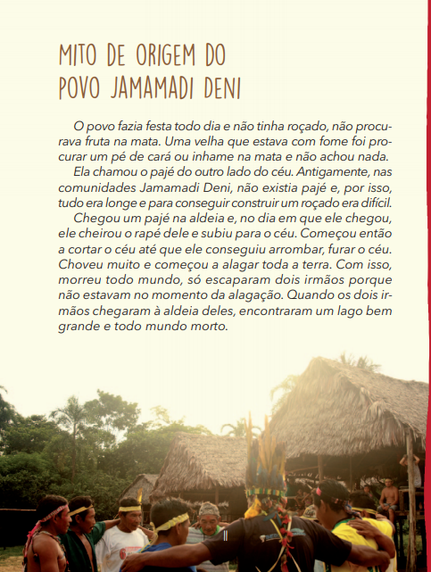

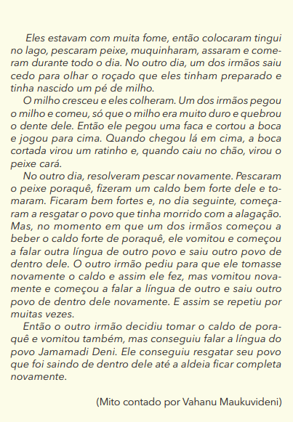

Não é necessário enviar o retorno dessas atividades, mas elas deverão estar prontas para a aula da próxima semana.

